**EXAMEN**

1. Crear una base de datos con el nombre de ***Clinica-tunombre.***
2. Crear una tabla con el nombre ***Pacientes*** con los siguientes campos:

|  |  |  |
| --- | --- | --- |
| Nombre del campo | Tipo de dato | Propiedades |
| Código Paciente | Número | Entero |
| Nombre Paciente | Texto | Tamaño: 15 |
| Apellidos Paciente | Texto | Tamaño: 30 |
| Dirección | Texto | Tamaño: 30 |
| Población | Texto | Tamaño: 20 |
| Código Postal | Texto | Tamaño: 5 (hacer máscara de entrada) |
| Provincia | Texto | Tamaño: 15 (Valor predeterminado: Madrid) |
| Teléfono Paciente | Texto | Tamaño: 9 con máscara de entrada |
| Fecha nacimiento | Fecha/Hora | Formato: Fecha corta |

1. Crear una tabla con el nombre ***Medicos*** con los siguientes campos:

|  |  |  |
| --- | --- | --- |
| Nombre del campo | Tipo de dato | Propiedades |
| Código Medico | Texto | Tamaño: 5 |
| Nombre Medico | Texto | Tamaño: 15 |
| Apellidos Medico | Texto | Tamaño: 30 |
| Teléfono Medico | Texto | Tamaño: 9 con máscara de entrada |
| Especialidad | Texto | Tamaño: 20 |

1. Crear una tabla con el nombre ***Ingresos*** con los siguientes campos:

|  |  |  |
| --- | --- | --- |
| Nombre del campo | Tipo de dato | Propiedades |
| Nº Ingresos | Autonumérico |  |
| Habitación | Número | Entero |
| Cama | Texto | Tamaño: 1 |
| Fecha Ingreso | Fecha/Hora | Formato: Fecha corta |

1. Modifica la estructura de la tabla Pacientes poniendo como clave principal “Código Paciente” y borrando el campo de Provincia.
2. Modifica la estructura de la tabla Médicos poniendo como clave principal “Código Medico” y borrando el campo de Teléfono Médico.
3. Modifica la estructura de la tabla Ingresos poniendo como clave principal Nº Ingresos.
4. Añade a la tabla Ingresos un campo Código Paciente de tipo Número de Tamaño Entero (este campo servirá para saber a qué paciente corresponde el ingreso), y un campo Código Medico de tipo Texto y Tamaño 5 (este campo servirá para saber a qué médico se encarga del ingreso)
5. Crea las **RELACIONES** oportunas entre las tablas.
6. Introduce los siguientes datos:

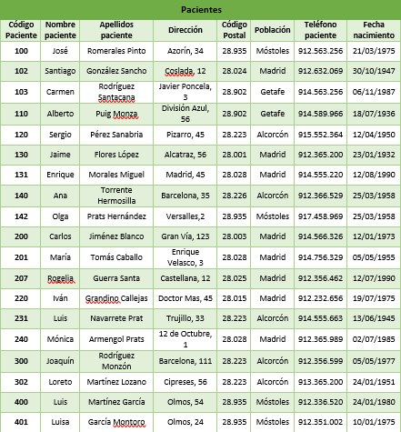

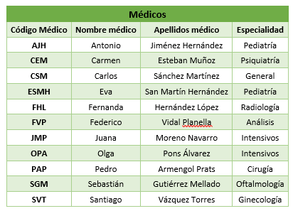

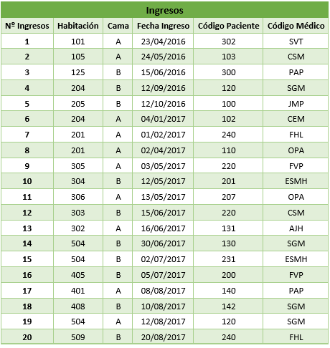

1. Realiza las siguientes **consultas**, nómbralas por las letras del enunciado:
   1. Crea una consulta para ver los apellidos, teléfono y fecha de nacimiento de aquellos pacientes que hayan nacido antes de 1960 y cuyo código postal sea 28028.
   2. Crea una consulta para ver de los pacientes cuya fecha de ingreso sea posterior al 31/12/2016, sus apellidos, fecha de nacimiento, fecha de ingreso y apellidos del médico asignado, así como la especialidad de éste.
   3. Una consulta para saber los médicos que tienen más de un ingresado, indicando para cada uno de ellos su nombre, apellidos del médico y cuantos ingresados tiene.
   4. Una consulta para saber de cada especialidad, la fecha de ingreso más antigua.
   5. Una consulta que obtenga una tabla de doble entrada que permita saber de cada población cuántos ingresos tenemos en cada especialidad.
   6. Crea una consulta que genere una nueva tabla que contenga los registros de Pacientes solo de Madrid capital. Se llamará Pacientes Madrid.
   7. Crea una consulta que cambie los enfermos de la habitación 504 a la 505.
   8. Crea una consulta que elimine los registros de Pacientes de Madrid capital.
   9. Crea una consulta que recupere los registros borrados en la consulta anterior.
2. Realiza los siguientes **formularios**:
   1. Crear un formulario para la edición de registros de la tabla Pacientes llamarlo Mantenimiento Pacientes. Incluye dos botones para ir al primer y al último registro. Debe ser parecido al siguiente:

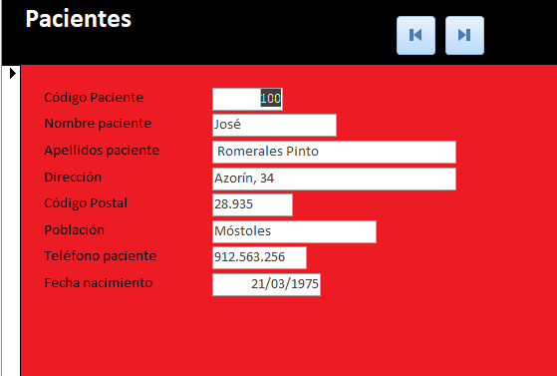

* 1. Crear un formulario para la introducción y edición de registros de la tabla Médicos llamarlo Mantenimiento Médicos. Debe ser parecido al siguiente:

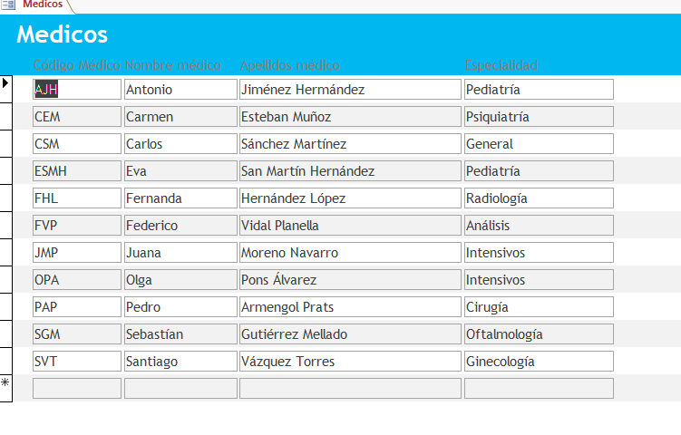

* 1. Crear un formulario en el que aparezca en una zona los datos del médico y debajo la lista de ingresos que tiene el médico, llamarlo Ingresos por Medico. Debe ser parecido al siguiente:

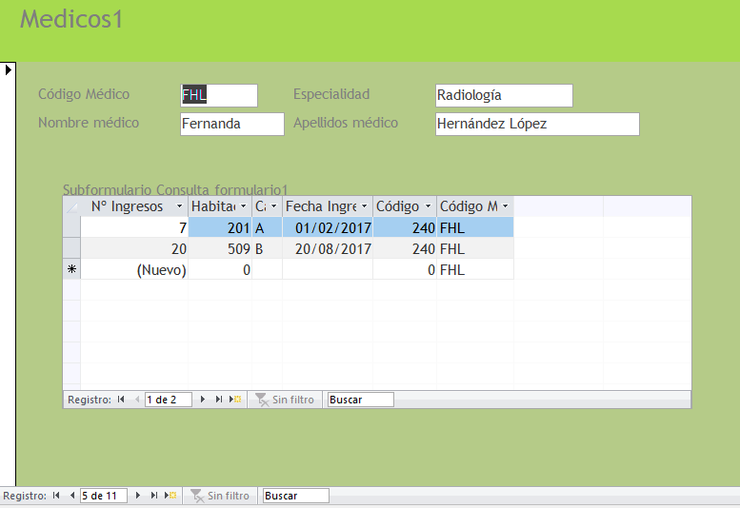

1. Crear un **informe** para imprimir Apellidos y nombre del paciente, así como su fecha de ingreso y los apellidos del médico asignado.